ÉCOLE DE SANTÉ NATURELLE
LES PERTURBATEURS ENDOCRINIENS (EDC / PE)
Module 14 — Pathologies du système neuroendocrinien
Pascale Faivre | Cours du 10 avril 2026

1. DÉFINITIONS

Définition officielle (Endocrine Society)

Agent exogène qui interfère avec la synthèse, la sécrétion, le transport, le métabolisme, l'action de liaison ou l'élimination des hormones naturelles véhiculées par le sang, responsables de l'homéostasie, de la reproduction et du développement.

Un PE peut être d'origine naturelle ou synthétique. Il altère les systèmes hormonaux et homéostatiques par des expositions environnementales ou développementales inappropriées.

2. GÉNÉRALITÉS — AMPLEUR DU PROBLÈME

Substances fabriquées | > 85 000 substances chimiques dont des milliers potentiellement PE (depuis la révolution chimique de 1940)
Substances PE identifiées | Environ 800 produits chimiques capables d'interférer avec récepteurs hormonaux, synthèse ou conversion
Exposition humaine | Près de 100% des êtres humains : taux détectables dans sang, urine, placenta, sang de cordon, tissu adipeux
Enjeu | Problème mondial et ubiquitaire — effets transgénérationnels via empreintes épigénétiques

⚠ Les PE agissent à faibles doses, sans seuil, avec effets cocktail, effets transgénérationnels et fenêtres de vulnérabilité (grossesse, 1000 premiers jours, puberté)

3. PRINCIPALES FAMILLES DE PE

Produits chimiques synthétiques

Famille chimique | Source | Exemples
Phtalates | Plastiques, cosmétiques | Dibutyl phtalate
Bisphénol A (BPA) | Plastiques durs, boîtes de conserve, tickets de caisse | BPA, BPS
PCB / dioxines | Transformateurs électriques, incinération | Arochlor, dioxines
Pesticides organochlorés | Agriculture, jardinage | DDT, chlorpyrifos, chlordécone
Parabènes | Cosmétiques, conservateurs | Méthyl/éthyl/propyl-parabène
Retardateurs de flamme | Mobilier, tapis, électronique | PBDE, polybromodiphényles
Composés perfluorés (PFAS) | Revêtements antiadhésifs | Téflon (PTFE), PFOA
Alkylphénols | Détergents, plastiques, pesticides | Nonylphénol
HAP | Combustion, fumée, moteurs diesel | Benzo[a]pyrène
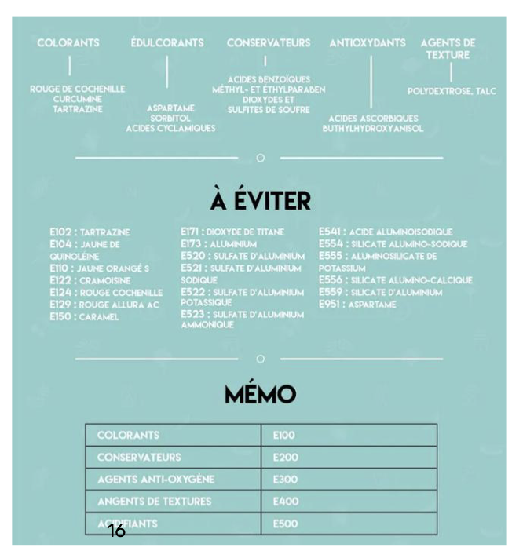

Produits naturels à effet PE

- Phytoestrogènes : génistéine (soja), daidzéine, coumestrol

- Concentrations urinaires 500× plus élevées chez nourrissons au lait de soja vs lait de vache
- Hormones naturelles excrétées (œstrogènes, testostérone) → contamination des eaux usées
- Médicaments de synthèse à effet hormonal : DES (diéthylstilbestrol), contraceptifs, THS

4. MÉCANISMES D'ACTION DES EDC

Mécanisme | Description | Exemple
Mimétique (agoniste) | Imite une hormone naturelle et prend sa place sur le récepteur → perturbation des fonctions hormonales | BPA mimant les œstrogènes
Blocage (antagoniste) | Se fixe sur les récepteurs cellulaires et empêche l'hormone d'agir sur les cellules cibles | Vinclozoline bloquant les androgènes
Interférence | Affecte la synthèse, le transport, le métabolisme ou l'excrétion des hormones → modification des concentrations | DDT interférant avec la synthèse hormonale

Interaction avec les récepteurs nucléaires

- Les PE se lient aux récepteurs intracellulaires (stéroïdiens, récepteur Ah)
- Blocage du récepteur à œstrogènes (ER) par le récepteur Ah activé
- Dégradation du récepteur ER
- Interférence avec les voies de synthèse hormonale → modifications de concentrations
- Effets épigénétiques : méthylation de l'ADN, modification des histones → transmission transgénérationnelle

Caractéristiques spécifiques des EDC (différents des toxiques classiques)

Effet sans seuil | Effets possibles à très faibles doses
Relation dose-effet non monotone | L'effet n'est pas proportionnel à la dose
Effets cocktail | Addition, renforcement ou inhibition entre molécules
Effets transgénérationnels | Transmis aux descendants via empreintes épigénétiques
Fenêtres de vulnérabilité | Grossesse, vie fœtale, période néonatale = périodes critiques
Lipophilie | Accumulation dans tissu adipeux, lait maternel, liquide amniotique

5. OÙ TROUVE-T-ON LES PE ? (SOURCES D'EXPOSITION)

Source / Lieu | Perturbateurs endocriniens présents
Alimentation | Résidus pesticides (fruits, légumes, viande, lait, poissons), boîtes de conserve, plastiques, additifs (E214-219 parabènes, E320 BHA)
Cuisine | BPA (boîtes de conserve, plastiques), téflon, composés perfluorés (poêles abîmées) Utilisé des casseroles en inox et céramique
Salle de bain | 40% des produits de beauté : parabènes, phtalates, oxybenzone, triclosan, BHA, résorcinol. Il faut trouver des champs de coton non traité.  Vernis à ongles/Shampoing/Démaquillant/Fond de teint/ Rouge à lèvre/Déodorants/Dentifrice/Protections hygiénique.
Séjour / chambre | Enduits, peintures, vernis (phtalates), retardateurs de flamme (PBDE), vêtements, jouets en plastique/Eau du Robinets/Lumière bleue
Eau du robinet | Pesticides dont métolachlore, atrazine, simazine — majoritairement PE et/ou CMR
Médicaments / vétérinaire | Contraceptifs (œstrogènes), phtalates (gélules), antibiotiques, antidépresseurs, stéroïdes anabolisants
Jardinage | Engrais, produits phytosanitaires, terreaux, terre, eau d'arrosage (puit, eau de robinet) / Récolte (cocktail de substances chimiques nocives)
Exposition professionnelle | Agroalimentaire, cosmétique, plasturgie, chimie, nettoyage industriel, pharmacie, traitement des déchets
Lumière bleue (LED) | Inhibe la mélatonine, perturbe le rythme circadien — facteur PE reconnu  C’est pdt la nuit que le cerveau se répare. Sommeil court et un risque accru de dépression, de diabète et un pb cardiovasculaire. Cela perturbe la sécrétion de Dopamine (hormone du système de récompense) est donc très stimulée. .

6. FOCUS : PESTICIDES DANS L'EAU DU ROBINET — RAPPORT GÉNÉRATIONS FUTURES (2020)

Source : analyse des contrôles sanitaires 2019 réalisés par les ARS (base SISE-Eaux). Données : data.gouv.fr

Indicateur | Données (Rapport Générations Futures, 2020 — données 2019)
Analyses avec pesticides | 35,6% des analyses les recherchant (8 835 / 25 566)
Nombre de molécules quantifiées | 185 substances différentes identifiées
Total quantifications individuelles | 15 990
Molécules CMR (cancérogènes, mutagènes, reprotoxiques) | 47 molécules = 25,4% | 6 151 quantifications = 38,5%
Molécules PE suspectés | 91 molécules = 49,2% | 9 088 quantifications = 56,8%
Molécules CMR et/ou PE | 105 molécules = 56,8% | 12 551 quantifications = 78,5%
Molécule la plus fréquente | Métolachlore (interdit depuis 2003) : 4 259 quantifications
Problème majeur | Surveillance ne prend pas en compte l'effet cocktail ni les produits pharmaceutiques

🔑 78,5% des quantifications individuelles de pesticides dans l'eau du robinet correspondent à des molécules ayant des propriétés CMR et/ou PE — exposition continue à faibles doses pour l'ensemble de la population

Top 10 des molécules les plus quantifiées (ordre décroissant) :
Molécule | Nb quantif. | CMR | PE suspecté | Statut UE
Métolachlore (+ métabolites) | 4 259 | Non | Oui | Interdit France depuis 2003
Métazachlore (+ métabolites) | 1 928 | Carc 2 | Non | Approuvé jusqu'à 07/2021
Anthraquinone (HAP) | 1 467 | Carc 1B | Non | Non approuvé depuis 2008
Simazine | 1 409 | Carc 2 | Oui | Non approuvé depuis 2004
Atrazine (+ métabolites) | 896 | Non | Oui | Non approuvé depuis 2004
Dimétachlore (+ métabolites) | 728 | Non | Non | Approuvé jusqu'à 12/2021
Oxadixyl | 569 | Non | Non | Interdit depuis 2002
Dichlobénil (+ métabolites) | 455 | Non | Non | Non approuvé depuis 2008
Alachlore (+ métabolites) | 388 | Carc 2 | Oui | Non approuvé depuis 2006
Bentazone | 386 | Non | Oui | Réapprouvé jusqu'à 05/2025

7. EFFETS DÉLÉTÈRES SUR LA SANTÉ

Selon l'OMS : 24% des maladies affectant l'homme sont imputables aux facteurs environnementaux. L'environnement joue un rôle dans 80% des maladies mortelles (cancer, cardiovasculaire, respiratoire).

Système / Cible | Effets observés
Système reproducteur masculin | Oligospermie, malformations urogénitales, baisse de testostérone
Système reproducteur féminin | Endométriose, puberté précoce, dysfonctionnement ovarien
Thyroïde | Perturbation de la synthèse des hormones thyroïdiennes
Système nerveux | Perturbation du développement cognitif et comportemental
Cancers hormono-dépendants | Sein, utérus, ovaires, testicules, prostate
Métabolisme | Obésité, diabète de type II, anomalies du développement
Système immunitaire | Maladies auto-immunes, allergies, asthme
Neuropsychiatrique | Troubles de l'humeur, TDAH, autisme, troubles d'apprentissage
Effets épigénétiques | Modifications transmissibles à la descendance (effets transgénérationnels)

EDC et cancérogénicité

- THM (traitement hormonal ménopause) : cancer du sein (+risque si > 5 ans), endomètre, ovaires → en 2015 : > 3 100 nouveaux cas en France
- Contraceptifs oraux œstroprogestatifs : cancer du sein, col de l'utérus (> 8 ans), foie différence Progestatif moins cancérigènes.
- Dioxines : cancérogènes avérés tous organes confondus
- PCB : mélanomes, lymphomes non-hodgkiniens
- HAP (Benzo[a]pyrène) : poumon, vessie, peau
- Formaldéhyde impliquée dans la survenue de leucémie myéloïde.
- Phtalates (controversé) : cancers, tumeurs du foie ou du testicule .
- Pesticides organochlorés (chlordécone, DDT) : cancérogènes potentiels

Système immunitaire — lien PNEI

- Les systèmes immunitaire et endocrinien fonctionnent en synergie (PNEI) → convergence des voies de signalisation
- PE → dérèglement des réponses immunitaires (in utero et périodenéonatale)
- Altération de la barrière intestinale, défaut de maturation des cellules dendritiques
- Réponses tolérogènes dégradées → inflammation systémique chronique

8. RÉDUIRE SON EXPOSITION — APPROCHE NATUROPATHIQUE

Axe | Conseils pratiques
Alimentation | Bio, fait maison, frais/surgelé non transformé.  Éviter plastiques 3/6/7 au contact chaud, téflon.  Contenants verre/inox.  Limiter poissons gras (max 2×/semaine) : éviter anguille, carpe, silure à cause du mercure et métaux lourds. Varier les espèces pour éviter les contaminations.  Ustensile de cuisine en bois.
Voie aérienne | Aérer 10 min/jour.  Limiter produits d'entretien chimiques.  Pas de bougies parfumées, encens, spray.  Privilégier vinaigre blanc + bicarbonate
Cosmétiques | Moins de produits = moins d'exposition.  Vérifier labels INCI.  Attention aux femmes enceintes et nourrissons
Lumière bleue | Lunettes filtres anti-lumière bleue le soir. (Application IRIS)  Pas d'écran 2-3h avant le coucher.  Lumière rouge tamisée la nuit (filtre).
Complémentation | Antioxydants (glutathion réduit (contre radicaux libre et stress oxydatif), NAC),  vitamine B6 (soutenir et réduire la fatigue)/B9 (Syst immunitaire et pré conception)/B12 (Syst immunitaire, réduire la fatigue, pour véganisme et végétariens), chélateurs (zéolithe clinoptilolite), draineurs, plantes : coriandre, ail des ours, curcuma, pourpier  Zéolithe : Roche volcanique aux propriétés chélatrices.  Permet de piéger de nombreuses polluantes : sulfates, sulfites et les bisphénols A.
Jardinage | Éviter pesticides domestiques.  Préférer solutions naturelles

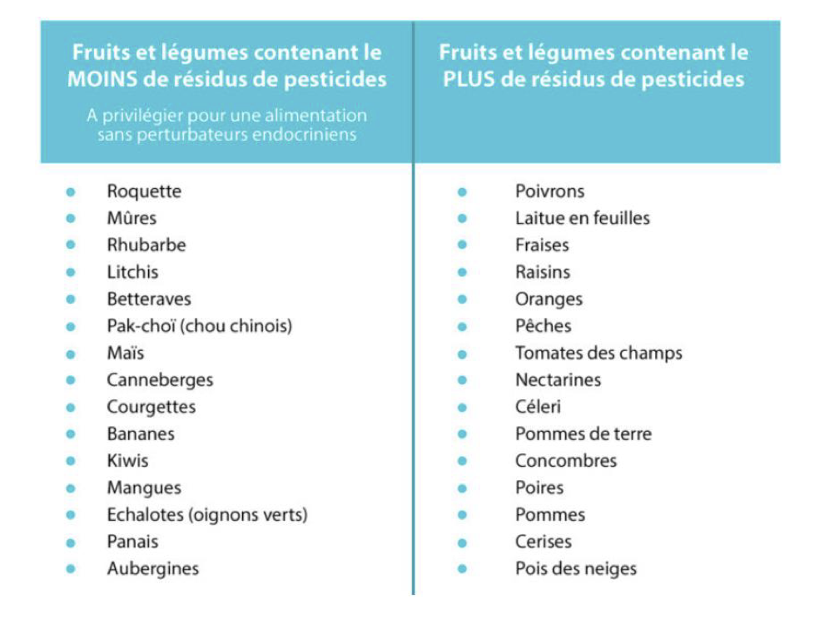

Soutien naturopathique détaillé

Catégorie | Moyens naturopathiques
Antioxydants | Glutathion réduit (roi des antioxydants), NAC (précurseur), curcuma (piégeur radicaux libres), vitamines C, E
Vitamines du groupe B | B6 (métabolisme, fatigue), B9 (immunité, préconception), B12 (immunité, végans)
Chélateurs | Zéolithe clinoptilolite : piège métaux lourds, sulfates, sulfites, BPA dans l'intestin — minéral microporeux d'aluminosilicate
Plantes drainantes | Coriandre (caroténoïdes, flavonoïdes), ail des ours (antioxydant + chélateur), pourpier (dépuratif, vitamine C)
Protection muqueuses | Soutien du microbiote intestinal (barrière intestinale), plantes antiinflammatoires
Lumière bleue | Lunettes filtrantes, flux (f.lux), lumière rouge tamisée la nuit, exposition lumière naturelle le jour

9. MOTS-CLÉS À RETENIR

Terme | Définition rapide
EDC / PE | Endocrine Disrupting Chemical / Perturbateur Endocrinien
CMR | Cancérogène, Mutagène, Reprotoxique
BPA | Bisphénol A — PE dans plastiques et boîtes de conserve
PBDE | Polybromodiphényl éthers — retardateurs de flamme
PFAS | Substances per- et polyfluoroalkylées — composés perfluorés
PNEI | Psycho-Neuro-Endocrino-Immunologie — lien entre les systèmes
Effet cocktail | Interaction entre plusieurs PE : addition ou synergie d'effets
Épigénétique | Modifications d'expression génique sans mutation de l'ADN, transmissibles
Récepteur Ah | Récepteur des hydrocarbures aromatiques — cible des dioxines et HAP
Zéolithe | Roche volcanique (aluminosilicate) aux propriétés chélatrices

Sources principales : Support de cours ESN Pascale Faivre | Rapport Générations Futures EXPPERT 12 (Générations Futures, juin 2020) | ANSES | Endocrine Society

